**深圳市福田区第二人民医院**

**单一来源谈判文件**

**项目编号：FTEY-ZXCG-2025010**

**项目名称：互联网医院对接省统一身份认证平台接口项目**

**项目类型：服务类**

**采购方式：单一来源**

**货币类型：人民币**

特别警示条款

**参与本项目政府采购活动的供应商应认真阅读以下特别警示条款，不得存在以下所列禁止情形，一旦发现，将被处以记入供应商诚信档案、罚款、取消参与政府采购资格、吊销营业执照等处罚；构成犯罪的，依法追究刑事责任。**

|  |  |
| --- | --- |
| 序号 | **供应商参与投标禁止情形** |
| 1 | 与其他投标供应商的法定代表人、主要经营负责人、投标授权代表人、项目负责人、主要技术人员为**同一人、属同一单位或者在同一单位缴纳社会保险**。 |
| 2 | 参与本项目政府采购活动时，与其他投标供应商存在单位负责人为**同一人或直接控股、管理关系**。 |
| 3 | 与其他投标供应商的投标文件或部分投标文件**相互混装或存在非正常一致**。 |
| 4 | 与其他投标供应商的投标文件由**同一单位或者同一人编制**，或者使用**同一设备编制**（“文件制作机器码”“文件创建标识码”一致）。 |
| 5 | 提供**未经出具机构核实**的虚假的检验检测报告、业绩材料、社保缴纳证明、学历学位证书、职称认证证书等材料。 |
| 6 | 擅自将投标密钥或电子营业执照出借他人使用或未妥善保管。 |

一、《深圳经济特区政府采购条例》第五十七条供应商在政府采购中，有下列行为之一的，一至三年内禁止其参与本市政府采购，并由主管部门记入供应商诚信档案，处以采购金额千分之十以上千分之二十以下的罚款；情节严重的，取消其参与本市政府采购资格，处以采购金额千分之二十以上千分之三十以下的罚款，并由市场监管部门依法吊销其营业执照；给他人造成损失的，依法承担赔偿责任；涉嫌犯罪的，依法移送司法机关处理：

（一）在采购活动中应当回避而未回避的；

（二）未按本条例规定签订、履行采购合同，造成严重后果的；

（三）隐瞒真实情况，提供虚假资料的；

（四）以非法手段排斥其他供应商参与竞争的；

（五）与其他采购参加人串通投标的；

（六）恶意投诉的；

（七）向采购项目相关人行贿或者提供其他不当利益的；

（八）阻碍、抗拒主管部门监督检查的；

（九）其他违反本条例规定的行为。

二、《深圳经济特区政府采购条例实施细则》第七十五条 供应商有下列情形之一的，属于采购条例所称的串通投标行为，按照采购条例第五十七条有关规定处理：

（一）投标供应商之间相互约定给予未中标的供应商利益补偿。

（二）不同投标供应商的法定代表人、主要经营负责人、项目投标授权代表人、项目负责人、主要技术人员为同一人、属同一单位或者在同一单位缴纳社会保险。

（三）不同投标供应商的投标文件由同一单位或者同一人编制，或者由同一人分阶段参与编制的。

（四）不同投标供应商的投标文件或部分投标文件相互混装。

（五）不同投标供应商的投标文件内容存在非正常一致。

（六）由同一单位工作人员为两家以上（含两家）供应商进行同一项投标活动的。

（七）主管部门依照法律、法规认定的其他情形。

三、《深圳经济特区政府采购条例实施细则》第七十七条 供应商有下列情形之一的，属于隐瞒真实情况，提供虚假资料，按照采购条例第五十七条的有关规定处理：

（一）通过转让或者租借等方式从其他单位获取资格或者资质证书投标的。

（二）由其他单位或者其他单位负责人在投标供应商编制的投标文件上加盖印章或者签字的。

（三）项目负责人或者主要技术人员不是本单位人员的。

（四）投标保证金不是从投标供应商基本账户转出的。

（五）其他隐瞒真实情况、提供虚假资料的行为。

投标供应商不能提供项目负责人或者主要技术人员的劳动合同、社会保险等劳动关系证明材料的，视为存在前款第（三）项规定的情形。

四、请投标供应商阅读《政府采购违法行为风险知悉确认书》（内容详见“投标文件的格式、附件”中“谈判文件要求的其他内容及投标人认为需要加以说明其他内容”），并经各投标供应商负责人或投标授权代表签字并加盖单位公章后，扫描上传至投标文件一并提交。

注：该风险知悉确认书用于对供应商违法行为的警示，不作为供应商资格性审查及符合性审查条件。

**温 馨 提 示**

一、如无另行说明，投标文件递交时间为**投标截止时间之前30分钟**内。

二、为避免因迟到而失去投标资格，请**适当提前到达**。

三、投标文件应按投标文件格式《目录》顺序装订成册，标注页码，**目录页码与对应文本页码须一致。**

四、请仔细检查投标文件是否已按谈判文件要求**盖章、签名及密封**。

五、请正确填写《开标一览表》，并正确签署盖章。

六、谈判项目内或所投包号内有多项设备或报价内容的，**应加总后报总价**。

七、谈判活动的最终解释权属于深圳市福田区第二人民医院。

（以上提示内容仅作一般事项提醒，如与实际谈判项目要求有不一致，以谈判文件为准）

**目 录**

第一章　采购公告

第二章关键信息

第三章　采购项目用户需求书

第四章　投标（响应）文件格式

第五章合同格式

第六章投标人须知

## **第一章 采购公告**

**一、项目基本情况**

1、项目编号：FTEY-ZXCG-2025010

2、项目名称：深圳市福田区第二人民医院互联网医院对接省统一身份认证平台接口项目

3、采购方式：单一来源（《政府采购法》第三十一条：必须保证与原有采购项目一致性）

4、采购需求：

|  |  |  |  |  |  |  |
| --- | --- | --- | --- | --- | --- | --- |
| **序号** | **采购内容** | **数量** | **预算金额**  **（人民币元）** | **最高支付上限**  **（人民币元）** | **技术需求或服务要求** | **备注** |
| 1 | 互联网医院对接省统一身份认证平台接口项目 | 1项 | 88500 | 88500 | 详见谈判文件用户需求书 | / |

5、合同履行期限：详见谈判文件用户需求书。

6、本项目不接受联合体投标。

7、本项目只接受采购人推荐的供应商参与投标。

**二、拟定的唯一供应商名称、地址**

1.供应商名称：深圳市新元素医疗技术开发有限公司

2.供应商地址：深圳市龙岗区吉华街道甘坑社区甘李六路12号中海信创新产业城13栋B402

**三、投标人的资格要求：**

1.投标人须是在中华人民共和国境内注册，具有独立法人资格或是具有独立承担民事责任的能力的其它组织（提供营业执照或事业单位法人证或其他证明材料复印件加盖公章，原件备查）；总公司或者分公司只允许一家投标，只接受直接授权，不接受逐级授权，不允许同时参与本项目投标，以分公司名义参与投标的，须提供总公司出具的愿为其参与本项目投标的行为以及履约等行为承担民事责任的加盖总公司公章的授权函，以及提供总、分公司的营业执照扫描件；

2.投标人满足《中华人民共和国政府采购法》第二十二条规定的条件（由供应商在《政府采购投标及履约承诺函》中作出声明，加盖公章）；

3.参与本项目政府采购活动时不存在被有关部门禁止参与政府采购活动且在有效期内的情况；参与本项目投标前三年内，在经营活动中没有重大违法记录。（由供应商在《政府采购投标及履约承诺函》中作出声明，加盖公章）；

4.不存在《深圳市财政局政府采购供应商信用信息管理办法》（深财规〔2023〕3 号）列明的严重违法失信行为（由供应商在《政府采购投标及履约承诺函》中作出声明）；

5.未被列入失信被执行人、重大税收违法案件当事人名单、政府采购严重违法失信行为记录名单；（“信用中国”（www.creditchina.gov.cn，查询“信用服务”栏的“重大税收违法失信主体”“失信被执行人”或者下载信用信息报告），“中国政府采购网”（www.ccgp.gov.cn）中的“政府采购严重违法失信行为记录名单”，以及“深圳市政府采购监管网”（http://zfcg.sz.gov.cn）为供应商信用信息的查询渠道）

6.除单一来源采购，为采购项目提供整体设计、规范编制或者项目管理、监理、检测等服务的供应商，不得再参加该采购项目的其他采购活动（由供应商在《政府采购投标及履约承诺函》中作出声明）。

7.不同供应商的法定代表人、主要经营负责人、项目投标授权代表人、项目负责人（如有）、主要技术人员（如有）不得为同一人、属同一单位或者在同一单位缴纳社会保险；不同投标供应商的投标文件不得由同一单位或者同一人编制；单位负责人为同一人或者存在直接控股、管理关系的不同供应商，不得参加本项目政府采购活动（由供应商填写《供应商基本情况表》相关信息，如发现不同投标供应商的相关信息存在上述“不得”的情形，作投标无效处理）

8.本项目是否全部专门面向中小企业采购：🗹是 🞎否

**三、报名及获取谈判文件**

**报名时间：**2025年10月11日—10月16日下午4:00分（北京时间）

**报名方式：**拟参与谈判的供应商须[提交盖章版《报名文件》以“项目名称+投标单位名称”命名](mailto:需提交盖章版报名函至987892868@qq.com)发送至邮箱：zbcgb@ft2yy.cn

**报名文件及谈判文件获取方式：**在线下载（下载采购公告附件）。

**四、提交投标文件截止时间、开标时间和地点**

**递交投标文件截止时间：**2025年10月17日下午2：00至2:30分（北京时间）

**开标时间：**2025年10月17下午2：30（北京时间）逾期送达的或者未送达指定地点的投标文件，采购人不予受理。

**开标地点：**深圳市福区第二人民医院（中康院区综合楼A栋5楼招标采购办）

**密封要求：**密封完好，并在所有封口处加盖单位公章。

**五、公告期限**

自本公告发布之日起5日。

**六、其他补充事宜：**

**1、澄清及答疑事项：**

投标人要求采购人对招标文件进行澄清的，请于投标截止日三日前，以书面形式加盖单位公章邮件或送达**深圳市福田区第二人民医院招标采购办**，邮件须电话确认，逾期不予受理。对谈判文件进行澄清或者修改的，**深圳市福田区第二人民医院招标采购办**将以公开发布方式发送给所有潜在投标人。

（重要提示：“提出谈判文件澄清要求”不等同于“对谈判文件质疑”，供应商提出的澄清要求内容如出现“质疑”字眼，将予以退回。供应商如认为谈判文件存在限制性、倾向性、其权益受到损害，应在谈判文件公布之日起七个工作日内以书面形式提出质疑。请质疑供应商根据深圳公共资源交易中心网（ https://www.szggzy.com/fwdh/fwdhzfcg/bszn1/content_203163.html ）所发布的质疑指引、质疑函模板填写质疑函并提交质疑材料。质疑材料可以采用现场或邮寄方式提交，采用邮寄方式提交的，交邮时间应在本公告发布之日起七个工作日内。投标人应在法定质疑期内一次性提出针对同一采购程序环节的质疑。质疑材料现场提交、邮寄地址：深圳市福田区第二人民医院（中康院区综合楼A栋501室）。质疑咨询电话：0755-83279817，质疑材料提交邮箱：zbcgb@ft2yy.cn。根据《深圳经济特区政府采购条例》第四十二条“供应商投诉的事项应当是经过质疑的事项”的规定，未经正式质疑的，将影响供应商行使向财政部门提起投诉的权利。）

**2、重要提示：**

投标人有义务在采购活动期间浏览下述“相关项目信息查询网址”网站信息。在相关网站上公布的与本次采购项目有关的信息视为已送达各投标人，恕不再行电话通知各投标人。

**七、对本项目提出询问，请按以下方式联系。**

名 称：深圳市福田区第二人民医院

地 址：深圳市福田区上梅林中康路27、25号

联 系 人：招标采购办 郑老师 0755-83279817

采购部门 李老师 0755-83110237-2009

邮箱：zbcgb@ft2yy.cn

相关项目信息查询网址深圳市福田区第二人民医院官网通知公告

（<https://www.ft2yy.cn/ywgk/tzgg/>）

## **第二章 关键信息**

### 表一、投标须知前附表

|  |  |
| --- | --- |
| 项目类型 | 服务类 |
| 采购方式 | 单一来源 |
| 货币类型 | 人民币 |
| 支付上限金额 | 88500.00元 |
| 最高限价 | 88500.00元 |
| 谈判保证金 | 本项目不适用 |
| 评标方法 | 最低价法 |
| 供应商的替代方案 | 不允许 |
| 谈判有效期 | 90日 |
| 是（否）专门面向中小企业采购 | 是 |
| 谈判投标文件份数 | 1、纸质投标文件（正本一份、副本五份，正本必须加盖公章，副本允许使用正本的复印件加盖骑缝章），投标文件首页注明正本、副本字样；按谈判文件要求顺序装订成册，并在密封处加盖公章。  2、电子投标文件U盘与“开标一览表”一起装入文件袋密封密封，并在密封处加盖公章。（提交加盖公章的PDF电子投标文件正本，文件命名为：“项目名称+投标单位名称”拷贝至无病毒无密码的U盘） |

### 表二、投标文件初审表

**（凡有下列情形之一的，初审不通过，投标无效）**

|  |  |
| --- | --- |
| **资格性检查表** | |
| 序号 | 检查内容 |
| 1 | 投标人具备资质要求，或提交相应资格证明材料（详见采购公告或采购邀请函中的资质要求，其中未列示的资质要求不得导致投标无效） |
| 2 | 投标人按采购公告（或采购邀请函）要求完成投标报名的 |
| **符合性检查表** | |
| 序号 | 检查内容 |
| 1 | 不得将一个包中的内容拆开投标 |
| 2 | 投标文件按规定密封、签字、盖章 |
| 3 | 谈判文件未规定允许有替代方案时，对同一项目投标时，不得提供两套或两套以上的投标方案 |
| 4 | 按照谈判文件要求提供投标函、法定代表人证明书、或提供有效的法定代表人授权委托书； |
| 5 | 分项报价不得高于最高限价，投标总价不得高于预算，或按照谈判文件的报价要求进行报价的 |
| 6 | 评审委员会认为投标人的报价明显低于其他通过符合性审查投标人的报价，有可能影响产品质量或者不能诚信履约的，应当要求其在评审现场合理的时间内提供书面说明，必要时提交相关证明材料；在此情况下，投标人仍不能证明其报价合理性的（评审委员会成员对投标人提供的说明材料判断不一致的，按照“少数服从多数”的原则确定评审委员会的意见）； |
| 7 | 采购标的/服务清单/报价等任意一类不得出现有缺漏项或响应不全； |
| 8 | 所投货物、服务在技术、商务等方面实质性满足谈判文件要求的（是否实质性满足谈判文件要求，由评审委员会根据《实质性条款响应情况表》做出评判） |
| 9 | 投标文件不得附有采购人或采购需求不能接受的条件 |
| 10 | 法律法规规定的其他情形 |

### 表三、评标信息

本次谈判采用最低价法，是指以价格因素确定成交候选供应商的评标方法，即在通过资格性及符合性检查且在满足谈判文件实质性要求前提下，按照报价由低到高的顺序，谈判小组推荐最终报价最低的1家供应商作为成交供应商。

注：

本项目若为非专门面向中小企业的项目，用扣除后的价格参与评审，本项目的扣除比例为：

1.小型企业、微型企业、监狱企业和残疾人福利性单位均给予**10%**的扣除。

2.【本项目不适用】接受大中型企业与小微企业组成联合体或者允许大中型企业向一家或者多家小微企业分包的采购项目，对于联合协议或者分包意向协议约定小微企业的合同份额占到合同总金额30%以上的，将对联合体或者大中型企业的报价给予4%的扣除。

3.相关证明文件详见投标文件格式要求，投标人同时为小型、微型企业、监狱企业和残疾人福利性单位的，评审中只享受一次价格扣除，不重复进行价格扣除。

**第三章 采购项目用户需求****书**

注：1.服务要求和商务要求中打“★”号条款为实质性条款，有任何一条负偏离则导致无效投标。

2.服务要求和商务要求中打“▲”号条款为重要技术参数，但不作为无效投标条款。

3.服务要求和商务要求中要求提供证明材料的，投标文件需提供相应证明材料复印件或扫描件（加盖投标人公章，原件备查）并注明证明材料在投标文件中的具体位置，未按要求提供证明材料或未注明证明材料的具体位置或提供的证明资料显示产品参数信息不符合谈判文件要求的，均视为负偏离；未要求提供相应证明材料的，投标人可以不提供。

4.投标人提供证书或检测报告等证明材料的，颁发证书、出具报告的机构须是合法设立的机构，且具有颁发相应证书或者出具相应报告的资质。

**一、****采购项目名称及项目预算（**超出项目预算/最高限价（支付上限）将导致投标无效**）**

|  |  |  |  |  |  |
| --- | --- | --- | --- | --- | --- |
| **序号** | **项目名称** | **数量** | **单位** | **年度支付上限**  **（元）** | **所属行业** |
| 1 | 互联网医院对接省统一身份认证平台接口项目 | 1 | 项 | 88500 | 软件和信息技术服务业 |

1. **项目概况**

依据上级部门相关文件要求，我院需尽快完成互联网医院对接省统一身份认证平台接口改造工作，进一步完善互联网医院相关功能改造，以便于更加有效的为患者提供互联网诊疗服务。

1. **投标人资格要求**

1.投标人须是在中华人民共和国境内注册，具有独立法人资格或是具有独立承担民事责任的能力的其它组织（提供营业执照或事业单位法人证或其他证明材料复印件加盖公章，原件备查）；总公司或者分公司只允许一家投标，只接受直接授权，不接受逐级授权，不允许同时参与本项目投标，以分公司名义参与投标的，须提供总公司出具的愿为其参与本项目投标的行为以及履约等行为承担民事责任的加盖总公司公章的授权函，以及提供总、分公司的营业执照扫描件；

2.投标人满足《中华人民共和国政府采购法》第二十二条规定的条件（由供应商在《政府采购投标及履约承诺函》中作出声明，加盖公章）；

3.参与本项目政府采购活动时不存在被有关部门禁止参与政府采购活动且在有效期内的情况；参与本项目投标前三年内，在经营活动中没有重大违法记录。（由供应商在《政府采购投标及履约承诺函》中作出声明，加盖公章）；

4.不存在《深圳市财政局政府采购供应商信用信息管理办法》（深财规〔2023〕3 号）列明的严重违法失信行为（由供应商在《政府采购投标及履约承诺函》中作出声明）；

5.未被列入失信被执行人、重大税收违法案件当事人名单、政府采购严重违法失信行为记录名单；（“信用中国”（www.creditchina.gov.cn，查询“信用服务”栏的“重大税收违法失信主体”“失信被执行人”或者下载信用信息报告），“中国政府采购网”（www.ccgp.gov.cn）中的“政府采购严重违法失信行为记录名单”，以及“深圳市政府采购监管网”（http://zfcg.sz.gov.cn）为供应商信用信息的查询渠道）

6.除单一来源采购，为采购项目提供整体设计、规范编制或者项目管理、监理、检测等服务的供应商，不得再参加该采购项目的其他采购活动（由供应商在《政府采购投标及履约承诺函》中作出声明）。

7.不同供应商的法定代表人、主要经营负责人、项目投标授权代表人、项目负责人（如有）、主要技术人员（如有）不得为同一人、属同一单位或者在同一单位缴纳社会保险；不同投标供应商的投标文件不得由同一单位或者同一人编制；单位负责人为同一人或者存在直接控股、管理关系的不同供应商，不得参加本项目政府采购活动（由供应商填写《供应商基本情况表》相关信息，如发现不同投标供应商的相关信息存在上述“不得”的情形，作投标无效处理）

8.本项目是否全部专门面向中小企业采购：🗹是 🞎否

**四、项目服务要求**

|  |  |  |
| --- | --- | --- |
| **序号** | **名称** | **具体内容** |
|  | **服务范围** | 负责深圳市福田区第二人民医院互联网医院线上实名预约挂号对接省统一身份认证平台接口项目的系统开发和调试，并保障系统顺利交付院方使用。 |
| **2** | **服务要求** | 1.需求调研分析：  （1）对接广东省统一身份认证平台需求调研；  （2）对接广东省统一身份认证平台需求分析设计。  2.开发联调：  （1）接口开发联调：自然人认证获取身份凭证 token-小程序主页面登录、【后端】获取授权码模式访问鉴权 access_token、【后端】授权码模式获取用户信息接口；  （2）就诊人管理改造：就诊人管理区分主账号+子账号分级管理、添加就诊人（主账号）增加实名+实人双重认证流程、添加就诊人（子账号）增加实名流程、修改就诊人时信息更新增加限制条件、增加存量账号实名实人认证引导提醒；  （3）系统测试：系统测试。  3.实施运维：系统部署、功能验证、存量账号初始化数据、培训上线。 |
| **3** | **人员要求** | 1. 拟派1名项目负责人，具备信息系统项目管理师证书，计算机专业本科或以上学历；（提供项目负责人最近3个月任意1个月的社会保险证明作为本单位员工的证明依据，如供应商成立不足一个月，提供情况说明函(格式自拟)）  2.拟派团队成员不少于2名（项目负责人除外），具备系统架构设计师证书或软件设计师证书，具有计算机类专业或信息技术类专业本科或以上学历；（提供以上人员最近3个月任意1个月的社会保险证明作为本单位员工的证明依据，如供应商成立不足一个月，提供情况说明函(格式自拟)） |

**五、项目商务要求**

| **内容** | **具体内容** |
| --- | --- |
| **★服务地点** | 采购方指定地点 |
| **★售后服务要求** | 中标方为本合同内的软件系统提供壹年免费维保服务，免费维保期从采购方项目整体验收合格当日开始计算。 在免费维保期内中标方将提供每周7*24小时电话支持服务，服务内容主要包括：改正性维护，即在软件使用过程中识别和纠正软件错误，改正软件性能缺陷；同时免费对采购单位技术人员及客户使用人员等进行操作培训，保证相关人员能够熟练掌握软件使用方法，以及小故障的判断与解决。如出现故障，在12小时内排查并修复。 |
| **★验收方式** | 系统产品及设备到达现场安装，上线实施后，采购方或指定用户方应在中标方出验收申请后的5个工作日内及时组织对产品的验收工作，验收无误后，采购方或指定用户方在中标方提供的项目报告单上签字或盖章并负责回执给中标方，按合同标的签署《验收报告》完成终验。采购方或用户方签订的验收报告具有同等效力。 |
| **★报价要求** | 1.投标人的投标报价，应是本项目采购范围和采购文件及合同条款上所列的各项内容中所述的全部，不得以任何理由予以重复，并以投标人在投标文件中提出的综合单价或总价为依据。  2.投标人应充分了解项目的位置、情况、道路及任何其他足以影响投标报价的情况，任何因忽视或误解项目情况而导致的索赔或服务期限延长申请将不获批准。  3.投标人不得期望通过索赔等方式获取补偿，否则，除可能遭到拒绝外，还可能将被作为不良行为记录在案，并可能影响其以后参加政府采购的项目投标。各投标人在投标报价时，应充分考虑投标报价的风险。  4.投标人须考虑本项目在实施期间的一切可能产生的费用。在项目实施过程中，如项目工作范围发生变更，由中标人和采购人双方协商解决；其余情况下，投标总价均不予调整。 |
| **★付款方式** | 1、在签订合同且收到相应发票之日起10个工作日内，采购人需向供应商支付合同总金额的50%作为首付款项 。  2、在合同验收合格且收到相应发票之日起10个工作日内，采购人需向供应商支付合同总金额的50%作为验收款项。  3.采购方支付款项前，中标方应向采购方提供正规足额发票，否则采购方有权缓付相应的合同款项，且不承担任何责任。因政策、财政拨款等原因导致延迟支付合同款项的不视为采购方违约。 |
| **★服务期限** | 项目具备正式进场条件后的60个日历日内完成系统的改造上线安装调试。 |
| **★知识产权归属** | 为履行本项目所规定的内容及义务，中标人产出的服务成果知识产权归采购人所有。**（提供承诺函，加盖公章）** |
| **★违约责任** | 中标人在合同履行过程中，不履行或不按照合同约定适格履行均构成违约，采购人有权解除合同，中标人应承担违约责任并赔偿损失；具体违约责任约定详见合同。 |

## **第四章 投标（响应）文件格式**

特别提醒：投标人在编辑投标文件时，在投标文件目录中属于本节点内容的须在本节点中填写，填写到其他节点或附件的将可能导致投标无效，一切后果由供应商自行承担。

**密封袋封条格式**

**投标文件**

**口 正本**

**口 副本**

**项目名称：**

**项目编号：**

**投标单位：（与公章名称一致并加盖公章）**

**单位地址：**

**法定代表人/被授权人：**

**联系电话：**

**【 年 月 日 时 分之前不得启封。】**

备注：本封条应粘贴在投标文件（正本/副本）/开标一览表的密封袋封面。

#### **目 录**

一、投标响应函-----------------------------------见第（）页

二、自查表---------------------------------------见第（）页

三、开标一览表-----------------------------------见第（）页

四、投标人资格及投标承诺函-----------------------见第（）页

五、法定代表人/负责人证明书----------------------见第（）页

六、法定代表人/负责人授权委托书------------------见第（）页

七、供应商情况介绍-------------------------------见第（）页

八、用户需求书条款响应一览表---------------------见第（）页

九、采购违法行为风险知悉确认书-------------------见第（）页

十、谈判文件要求的其他内容及投标人认为需要加以说明其他内容-------------------------------------------------见第（）页

注：1.若以上材料未能全面提供以至影响评标结果，投标人自负全责，若严重缺项、漏项，将导致投标无效。

2.投标文件正本、副本的每一页都应加盖（投标单位）公章，副本加盖骑缝章。每份投标书须由投标人法人或其授权代表正确签署。

3.投标文件请按以上《目录》顺序**装订成册**，标注页码，目录页码与对应文本页码须一致。

#### **一、投标响应函**

**致：深圳市福田区第二人民医院**

依据贵方组织采购的 （项目名称） （项目编号： )项目，我方代表（姓名） 经正式授权并代表（投标人名称） 提交下述投标（响应）文件正本1份，副本5份。

1. 自查表；

2. 资格性、符合性文件；

3. 价格部分；

4. 技术（服务）部分；

5. 商务部分；

6．声明、投标人诚信承诺函及其他相关承诺函；

在此，我方声明如下：

1.同意并接受招标（谈判）文件的各项要求，遵守招标（谈判）文件中的各项规定，按招标（谈判）文件的要求提供报价。

2.投标有效期为递交投标/响应文件之日起90天，中标人投标有效期延至合同验收之日。

3.我方已经详细地阅读了全部招标（谈判）文件及其附件，包括澄清及参考文件(如果有的话)。我方已完全清晰理解招标（谈判）文件的要求，不存在任何含糊不清和误解之处，同意放弃对这些文件所提出的异议和质疑的权利。

4.我方承诺按谈判文件要求提供本国产品/服务。

5.我方已毫无保留地向贵方提供一切所需的证明材料。

6.我方承诺在本次投标响应中提供的一切文件，无论是原件还是复印件均为真实和准确的，绝无任何虚假、伪造和夸大的成份，否则，愿承担相应的后果和法律责任。

7.我方完全服从和尊重评委会所作的评定结果，同时清楚理解到报价最低并非意味着必定获得中标资格。

8.如我方在开标后规定的投标有效期内撤回投标或在中标后放弃中标，愿意接受主管部门的处理处罚。

投标单位：

法定代表人：

授权委托人：

地址：

联系电话：

电子邮箱：

法定代表人或其授权委托人（**签名或盖私章**）：

投标单位（**盖公章**）：

日期： 年 月 日

备注：响应供应商必须根据上述响应函格式内容填写，否则作投标无效处理。

**二、自查表**

|  |  |  |  |
| --- | --- | --- | --- |
| **资格性审查表** | | | |
| **序号** | **谈判文件要求** | **自查结论** | **证明资料** |
| 1 | 投标人具备资质要求，或提交相应资格证明材料（详见采购公告或采购邀请函中的资质要求，其中未列示的资质要求不得导致投标无效） | □通过  □不通过 | 见投标文件第( )页 |
| 2 | 投标人按采购公告（或采购邀请函）要求完成投标报名的 | □通过  □不通过 | 见投标文件第( )页 |
| **符合性审查表** | | | |
| 1 | 不得将一个包中的内容拆开投标 | □通过  □不通过 | 见投标文件第( )页 |
| 2 | 投标文件按规定密封、签字、盖章 | □通过  □不通过 | 见投标文件第( )页 |
| 3 | 谈判文件未规定允许有替代方案时，对同一项目投标时，不得提供两套或两套以上的投标方案 | □通过  □不通过 | 见投标文件第( )页 |
| 4 | 按照谈判文件要求提供投标函、法定代表人证明书、或提供有效的法定代表人授权委托书； | □通过  □不通过 | 见投标文件第( )页 |
| 5 | 分项报价不得高于最高限价，投标总价不得高于预算，或按照谈判文件的报价要求进行报价的 | □通过  □不通过 | 见投标文件第( )页 |
| 6 | 评审委员会认为投标人的报价明显低于其他通过符合性审查投标人的报价，有可能影响产品质量或者不能诚信履约的，应当要求其在评审现场合理的时间内提供书面说明，必要时提交相关证明材料；在此情况下，投标人仍不能证明其报价合理性的（评审委员会成员对投标人提供的说明材料判断不一致的，按照“少数服从多数”的原则确定评审委员会的意见）； | □通过  □不通过 | 见投标文件第( )页 |
| 7 | 采购标的/服务清单/报价等任意一类不得出现有缺漏项或响应不全； | □通过  □不通过 | 见投标文件第( )页 |
| 8 | 所投货物、服务在技术、商务等方面实质性满足谈判文件要求的（是否实质性满足谈判文件要求，由评审委员会根据《实质性条款响应情况表》做出评判） | □通过  □不通过 | 见投标文件第( )页 |
| 9 | 投标文件不得附有采购人或采购需求不能接受的条件 | □通过  □不通过 | 见投标文件第( )页 |
| 10 | 法律法规规定的其他情形 | □通过  □不通过 | 见投标文件第( )页 |

**说明：请在自查结论表格中“通过”或“不通过”中：☑,投标人必须严格按照《资格性、符合性自查表》的评审内容的要求如实提供证明材料并应加盖投标人公章,对缺漏或不符合项、不通过将直接导致无效投标。**

#### **三、开标一览表**

货币单位：人民币元

|  |  |  |  |
| --- | --- | --- | --- |
| 序号 | 项目名称 | 投标总价（元） | 备注 |
| 1 |  | 大写：  小写： |  |

注：

1. 价格应按谈判文件中规定的货币单位（人民币元）大小写均填写。

2、投标人如果需要对报价或其它内容加以说明，可在备注栏填写。

4、《开标一览表》作为开标时唱标的依据，除按格式要求放入投标文件中外，**还应另行单独密封提交一份**，在封口密封处加盖公章（或密封封口处粘贴封条并加盖投标单位公章），并在信封上标明“开标一览表”字样。

5、《开标一览表》一经公布，不得更改，如有错误或未按谈判文件规定签字、盖章，将导致废标。

法定代表人或其授权委托人（**签名或盖私章**）：

投标单位（**盖公章**）：

日期： 年 月 日

### **投标明细报价表（如有）**

项目名称：

项目编号：

币 种：人民币

|  |  |  |  |  |
| --- | --- | --- | --- | --- |
| **序号** | **需求名称** | | **金额（元）** | **说明** |
| 一 | ****** | |  |  |
| 二 | **费用 |  |  |  |
|  |  |
|  |  |
|  |  |
|  |  |
|  |  |
| **费用小计 | |  |  |
| 三 | 其他费用 | ** |  |  |
|  |  |  |
| 其他费用小计 | |  |  |
| 四 | 税金 | |  |  |
|  | **……** | |  |  |
|  | **总计(元)** | |  | 以上各项之和 |

法定代表人或其授权委托人（**签名或盖私章**）：

投标单位（**盖公章**）：

日期： 年 月 日

注：1.所有价格应按“谈判文件”中规定的货币单位填写；

2.总计价应等于《开标一览表》中的投标总价。若总计价与《开标一览表》总价不一致，以开标一览表总价为准。

3.单价金额小数点或者百分比有明显错位的，以开标一览表的总价为准，并修改单价；

4.总价金额与按单价汇总金额不一致的，以单价金额计算结果为准；

5.本表格仅为指导性范本，供应商应根据项目具体情况对各分项内容进行调整提供详细分项报价。

**四、投标人资格及投标承诺函**

**注：按本谈判文件第一章采购公告（或采购邀请函）“投标人的资格要求”提供相关的资质证明。投标文件中未提供相关证明的，或提供不完整、不符合要求的，投标文件将按无效投标处理。**

**1.供应商一览表**

|  |  |  |  |
| --- | --- | --- | --- |
| **序号** | **项 目** | **内容及说明** | **证明文件页码** |
| 一 | 营业执照/事业单位法人证书或其他证明材料 |  |  |
| 1.注册年度及注册编号 |  |
| 2.注册资金  （万元）： |  |
| 3.经营场所： |  |
| 4.有效期： |  |
| 二 | 其他资格（质）  证书 | （可按表格格式扩展） |  |
| 1.证书名称 |  |
| 2.批准单位 |  |
| 3.等级 |  |
| 4.批准时间及编号 |  |
| 5.有效期 |  |

**2.供应商资格证明文件**

投标人资格要求的证明文件：

（1）营业执照复印件（加盖投标人公章）；

（2）诚信查询记录网络截图

**信用信息查询记录网络截图**

查询路径：“信用中国”网（[www.creditchina.gov.cn](http://www.creditchina.gov.cn)）首页—点击“信用服务”中相应模块—输入企业名称 — 查找后截图

（注：投标人至少提供以下三个截图）

**1.失信被执行人**-网站截图：

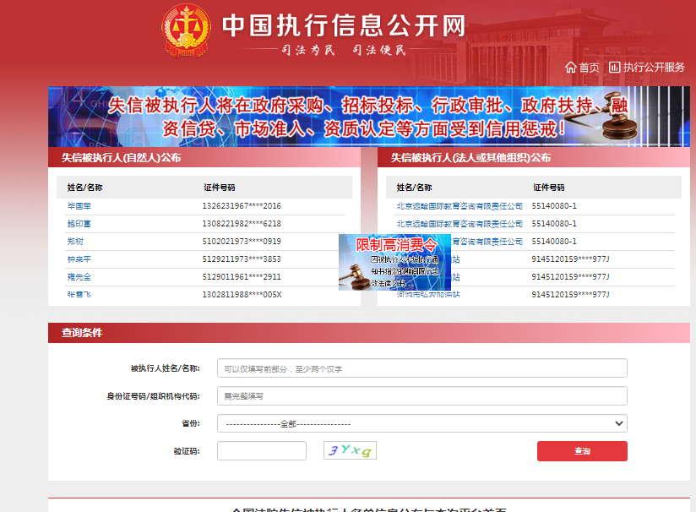

**2.重大税收违法失信主体**-网站截图：

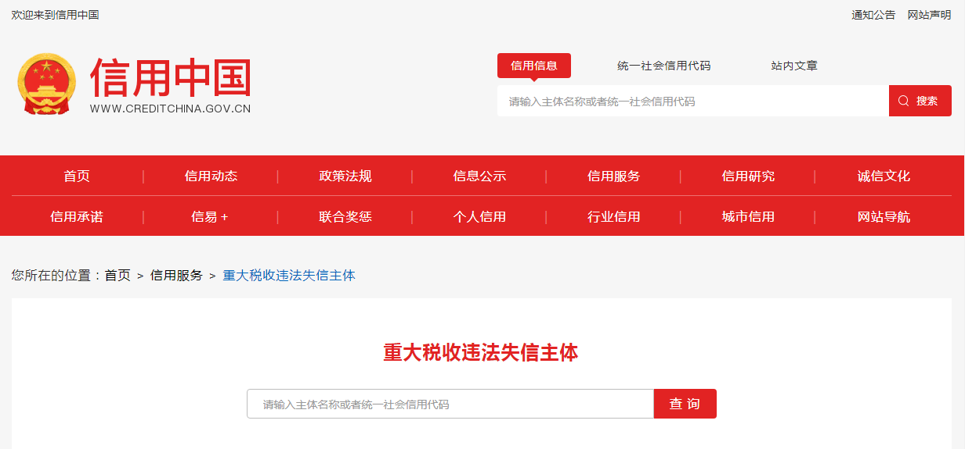

**3.政府采购严重违法失信行为记录名单**-网站截图：

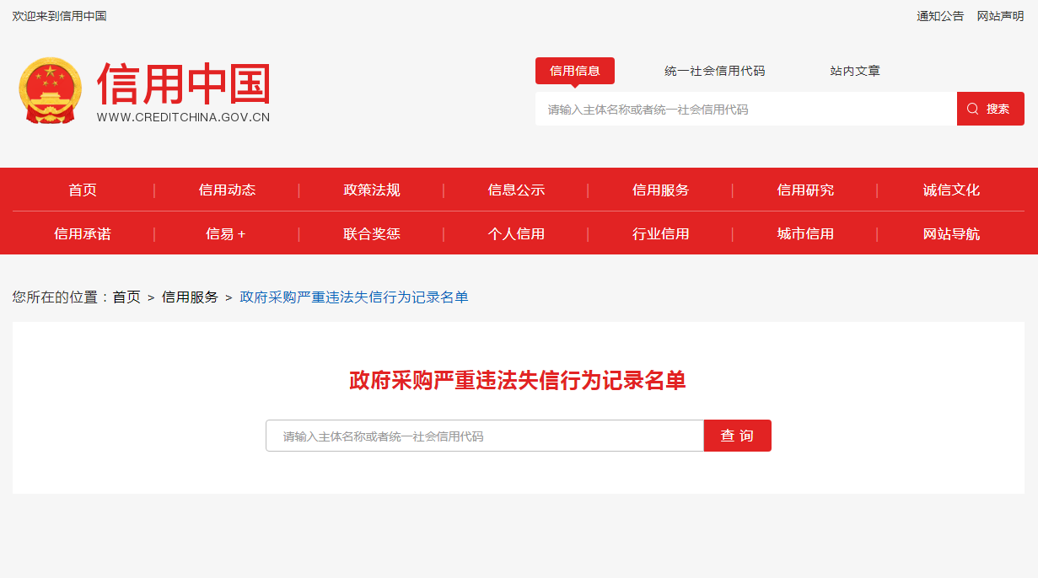

查询截图时间： 年 月 日 时 分（北京时间）

**注：投标单位必须按要求提供自己单位的信用信息查询记录网络截图件**（查询时间须在采购公告之日起至投标截止日前，截图须内容完整，投标单位名称清晰，否则将导致投标无效）**。**

**中国政府采购网（www.ccgp.gov.cn）查询**

查询路径：首页—点击“政府采购严重违法失信行为记录名单”—输入企业名称 — 查找后截图

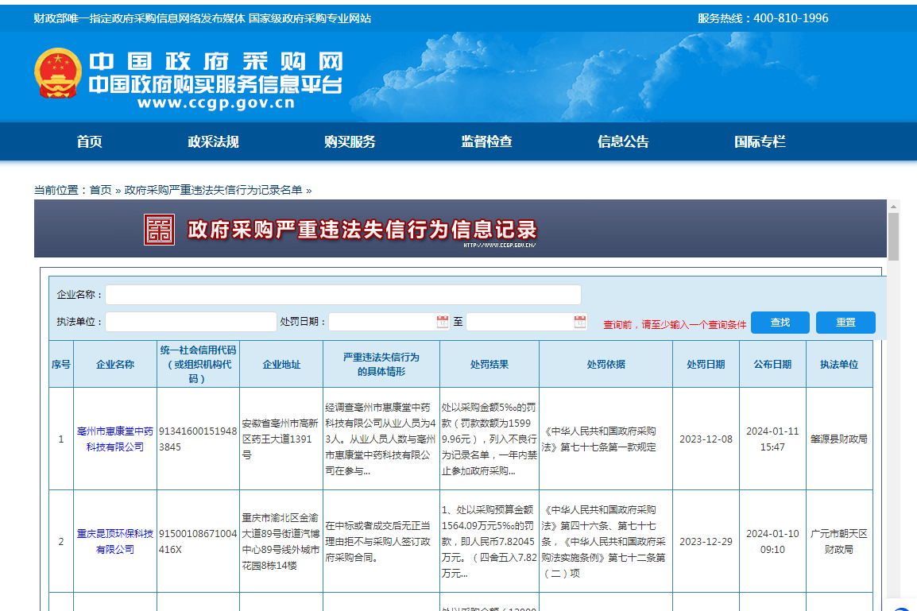

**深圳市财政局（http://zfcg.sz.gov.cn/cgjg/cxda/index.html）查询**

**诚信档案**-网站截图：

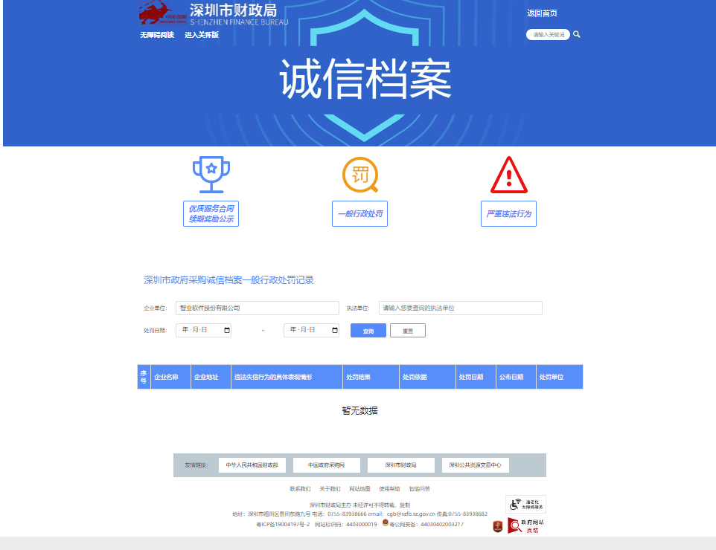

查询截图时间： 年 月 日 时 分（北京时间）

**注：投标单位必须按要求提供自己单位查询记录的网络截图件**（（查询时间须在采购公告之日起至投标截止日前，截图须内容完整，投标单位名称清晰，否则将导致投标无效）**。**

**（一）政府采购投标及履约承诺函**

我单位承诺：

1.我单位参与本项目所投标（响应）的货物、工程或服务，不存在侵犯知识产权的情况；已知悉并同意中标（成交）结果信息公示（公开）的内容。

2.我单位参与该项目投标，不采用联合体投标，不采用进口产品参与响应。

3.我单位参与本项目政府采购活动时不存在被有关部门禁止参与政府采购活动且在有效期内的情况。

4.我单位具备《中华人民共和国政府采购法》第二十二条的条件。

5.我单位未被列入失信被执行人、重大税收违法失信主体、政府采购严重违法失信行为记录名单；不存在《深圳市财政局政府采购供应商信用信息管理办法》（深财规〔2023〕3号）列明的严重违法失信行为。

6.我单位参与该项目投标，严格遵守政府采购相关法律，不造假，不围标、串标、陪标。我单位已清楚，如违反上述要求，投标将作无效处理，被列入不良记录名单并在网上曝光，同时将被提请政府采购主管部门给予一定年限内禁止参与政府采购活动或其他处罚。

7.我单位不存在“单位负责人为同一人或者存在直接控股、管理关系的不同供应商，参加同一合同项下的政府采购活动”的情形。

8.我单位如果中标，做到守信，不偷工减料，依照本项目谈判文件需求内容、签署的采购合同及本单位在投标中所作的一切承诺履约。我单位对本项目的报价负责，中标后将严格按照本项目谈判文件需求、签署的采购合同及我单位在投标中所作的全部承诺履行。

9.我单位清楚，若以“报价太低而无法履约”为理由放弃本项目中标资格时，愿意接受主管部门的处理处罚。若我单位中标本项目，我单位的报价明显低于其他通过符合性审查投标人的报价时，我单位清楚，本项目将成为重点监管、重点验收项目，我单位将按时保质保量完成，并全力配合有关监管、验收工作；若我单位未按上述要求履约，我单位愿意接受主管部门的处理处罚。

10.我单位已认真核实了投标文件的全部内容，所有资料均为真实资料。我单位对投标文件中全部投标资料的真实性负责，如被证实我单位的投标文件中存在虚假资料的，则视为我单位隐瞒真实情况、提供虚假资料，我单位愿意接受主管部门作出的行政处罚。

11.我单位承诺中标后项目不转包，未经采购人同意不进行分包。

12.我单位保证，其所提供的货物通过合法正规渠道供货，在提供给采购人前具有完全的所有权，采购人在中华人民共和国使用该货物或货物的任何一部分时，不会产生因第三方提出的包括但不限于侵犯其专利权、商标权、工业设计权等知识产权和侵犯其所有权、抵押权等物权及其他权利而引发的纠纷；如有纠纷，我单位承担全部责任。

13.我单位保证，若所投货物涉及《财政部生态环境部关于印发节能产品政府采购品目清单的通知》（财库〔2019〕19号）列明的政府采购强制产品，则所投该产品符合节能产品的认证要求。

14. 我单位承诺未为本项目提供整体设计、规范编制或者管理、监理、检测等服务。

15.我单位承诺，参与本项目投标前三年内，未受过环境监测行政主管部门行政处罚或未有被政府相关部门（如质检部门等）、媒体通报弄虚作假等情形。

以上承诺，如有违反，愿依照国家相关法律法规处理，并承担由此给采购人带来的损失。

法定代表人或其授权委托人（**签名或盖私章**）：

投标单位（**盖公章**）：

日期： 年 月 日

##### （二）诚信承诺函

我公司承诺近三年在采购谈判投标活动中，不存在以下情形：

（一）被纪检监察部门立案调查，违法违规事实成立的；

（二）未按本条例规定签订、履行采购合同，造成严重后果的；

（三）隐瞒真实情况，提供虚假资料的；

（四）以非法手段排斥其他供应商参与竞争的；

（五）与其他采购参加人串通投标的；

（六）在采购活动中应当回避而未回避的；

（七）恶意投诉的；

（八）向采购项目相关人行贿或者提供其他不当利益的；

（九）阻碍、抗拒主管部门监督检查的；

（十）履约检查不合格或者评价为差的；

（十一）主管部门认定的其他情形。

如我司存在以上情形，被有关主管部门按照《深圳经济特区政府采购条例》第57条处罚、或者上述行为超出法定追诉时效未被追诉、或者上述情节轻微未给予禁止参加政府采购的行政处罚，我司自愿承担虚假应标以及其他一切不利的法律后果。

特此承诺。

法定代表人或其授权委托人（**签名或盖私章**）：

投标单位（**盖公章**）：

日期： 年 月 日

（三）投标承诺函

**特别说明：供应商提供《中小企业声明函》内容不实的，属于“隐瞒真实情况，提供虚假资料的”情形，依照《深圳经济特区政府采购条例》的有关规定追究相应责任。**

**中小企业声明函及残疾人福利性单位声明函（或省级以上监狱管理局、戒毒管理局（含新疆生产建设兵团）出具的属于监狱企业的证明文件）**

**（1）中小企业声明函(服务）**（如有）

本公司郑重声明，根据《政府采购促进中小企业发展管理办法》（财库﹝2020﹞46 号）的规定，本公司参加深圳市福田区第二人民医院的（项目名称） 采购活动，服务全部由符合政策要求的中小企业承接。本企业的具体情况如下：

本项目属于（须与采购项目用户需求书中所属行业一致）； 承建（承接）企业为 （企业名称） ，从业人员 **从业人员数量**  人，营业收入为 **营业收入** 万元，资产总额为 **资产总额** 万元，属于 **三选一：（请选择填写：中型企业、 小型企业、微型企业）** 。

以上企业，不属于大企业的分支机构，不存在控股股东为大企业的情形，也不存在与大企业的负责人为同一人的情形。

本公司已知悉《政府采购促进中小企业发展管理办法》（财库〔2020〕46 号）、《中小企业划型标准规定》（工信部联企〔2011〕300号）、《统计上大中小微型企业划分办法（2017）》等规定，承诺提供的声明函内容是真实的，并知悉根据《政府采购促进中小企业发展管理办法》（财库〔2020〕46 号）第二十条规定，供应商按照本办法规定提供声明函内容不实的，属于提供虚假材料谋取中标、成交，依照《政府采购法》等政府采购有关法律法规规定追究相应责任。本企业对上述声明内容的真实性负责。如有虚假，将依法承担相应责任。

法定代表人或其授权委托人（**签名或盖私章**）：

投标单位（**盖公章**）：

日期： 年 月 日

**（2）残疾人福利性单位声明函（仅限残疾人福利性单位)**

本单位郑重声明，根据《财政部 民政部 中国残疾人联合会关于促进残疾人就业政府采购政策的通知》（财库〔2017〕 141号）的规定，本单位为符合条件的残疾人福利性单位，且本单位参加深圳市福田区第二人民医院的（项目名称） 项目采购活动提供本单位制造的货物（由本单位承担工程/提供服务），或者提供其他残疾人福利性单位制造的货物（不包括使用非残疾人福利性单位注册商标的货物）。

本单位知悉《关于促进残疾人就业政府采购政策的通知》（财库〔2017〕141 号）的规定，承诺提供的声明函内容是真实的，如提供声明函内容不实，则依法追究相关法律责任。本单位对上述声明的真实性负责。如有虚假，将依法承担相应责任。

法定代表人或其授权委托人（**签名或盖私章**）：

投标单位（**盖公章**）：

日期： 年 月 日

**（3）监狱企业声明函【监狱企业如需享受优惠政策，还须另行提供省级以上监狱管理局、戒毒管理局（含新疆生产建设兵团）出具的监狱企业证明文件】（如投标人不属于监狱企业无须提供）**

1. 本单位郑重声明，根据《财政部司法部关于政府采购支持监狱企业发展有关问题的通知》（财库〔2014〕68号）的规定，本单位参加深圳市福田区第二人民医院的（项目名称）采购活动，服务全部由符合政策要求的监狱企业承接。相关监狱企业的具体情况如下：
2. （标的名称），承接单位为（企业名称），属于监狱企业；
3. 本单位对上述声明的真实性负责。如有虚假，将依法承担相应责任。
4. 附：省级以上监狱管理局、戒毒管理局（含新疆生产建设兵团）出具的监狱企业证明文件。

法定代表人或其授权委托人（**签名或盖私章**）：

投标单位（**盖公章**）：

日期： 年 月 日

1. **政策功能情况（如有）**

|  |  |  |  |  |  |
| --- | --- | --- | --- | --- | --- |
| **类别** | **投标产品**  **（规格型号）** | **制造商** | **认证证书号** | **金额** | **金额占总报价比重（累计 %）** |
| **节能产品** |  |  |  |  |  |
|  |  |  |  |  |
| **合计** | | |  |  |
| **环保标志产品** |  |  |  |  |  |
|  |  |  |  |  |
| **合计** | | |  |  |
| **说明** |  | | | | |

说明

* 1. 节能产品须填写认证证书编号，并提供投标产品的节能产品认证证书复印件，加盖投标人公章。
  2. 环保标志产品须填写认证证书编号，并提供投标产品的环保标志产品认证证书复印件，加盖投标人公章。

法定代表人或其授权委托人（**签名或盖私章**）：

投标单位（**盖公章**）：

日期： 年 月 日

**五、法定代表人/负责人证明书**

法定代表人姓名： ，现任我单位 职务，为法定代表人（负责人），特此证明。

本证明书自签发之日起生效，有效期与本公司投标文件中标注的投标有效期相同。

**签发日期： 年 月 日**

**投标单位名称：（盖公章）**

说明：1.法定代表人为企业事业单位、国家机关、社会团体的主要行政负责人。

2.内容必须填写真实、清楚、涂改无效，不得转让、买卖。

|  |
| --- |
| 粘贴法定代表人身份证（正/反面）复印件 |

**温馨提示：**为避免出现《深圳经济特区政府采购条例实施细则》第七十五条第二项所列情形，请投标供应商核实你单位法定代表人、本项目投标授权代表人、项目负责人（如有）、主要技术人员（如有）等是否在你公司缴纳社会保险。**六、法定代表人/负责人授权委托书**

本授权委托书声明:我 (法定代表人姓名)系 (投标单位名称)的法定代表人,现授权委托我公司的 (姓名)为我公司的投标授权代表,代表我公司签署本项目的投标文件､参与项目投标､澄清投标文件和处理与该项目有关的一切事务｡在此过程中所签署的一切文件及处理与该项目有关的一切事务,我均予以承认｡

授权书有效期内被授权人签署的所有文件不因授权的撤销而失效｡被授权人无转委托权｡

本授权书自盖章之日起生效，特此声明。

投标授权代表人: 性别:

职务: 联系电话:

**授权委托日期: 年 月 日**

**投标单位名称：（盖公章）**

说明：

1.内容必须填写真实、清楚、涂改无效，不得转让、买卖。

2.授权权限：全权代表本公司参与上述采购项目的投标响应，负责提供与签署确认一切文书资料，以及向贵方递交的任何补充承诺。

3.有效期限：与本公司投标文件中标注的投标有效期相同，自本单位盖公章之日起生效。

4.投标签字代表为法定代表人，则本表不适用。

|  |
| --- |
| 粘贴代理人身份证（正/反面）复印件 |

**温馨提示：**为避免出现《深圳经济特区政府采购条例实施细则》第七十五条第二项所列情形，请投标供应商核实你单位法定代表人、本项目投标授权代表人、项目负责人（如有）、主要技术人员（如有）等是否在你公司缴纳社会保险。

#### **七、供应商情况介绍**

**供应商基本情况表**

填表单位（**加盖单位公章**）：

填表日期： 年 月 日

|  |  |  |  |  |  |  |  |
| --- | --- | --- | --- | --- | --- | --- | --- |
| 投标（响应）供应商 | |  | | 供应商统一社会信用代码 | |  | |
| 投标（响应）供应商相关人员情况 | | | | | | | |
| 序号 | 职务 | | 姓名 | 身份证号码 | | 劳动合同  关系单位 | 缴纳社会  保险单位 |
| 1 | 法定代表人（或单位负责人或执行事务合伙人） | |  |  | |  |  |
| 2 | 主要经营负责人 | |  |  | |  |  |
| 3 | 项目投标授权代表人 | |  |  | |  |  |
| 4 | 项目负责人 | |  |  | |  |  |
| 5 | 主要技术人员 | |  |  | |  |  |
| 6 | 投标文件编制人员 | |  |  | |  |  |
| 说明：  1.同一职务有多人担任（如主要技术人员）或同一人担任多个职务的，应分行填写。  2.上述项目负责人、主要技术人员必须为供应商本单位人员。  3.依据《中华人民共和国民法典》第504条规定，上述单位负责人，是指非法人组织（如个体工商户、分支机构）的负责人，即对外代表该组织的自然人。 | | | | | | | |
| 投标（响应）供应商关联关系情况 | | | | | | | |
| 序号 | 关联关系类型 | | 关联主体名称 | | 备注 | | |
| 1 | 控股股东 | |  | | 1.指出资额（或持有股份）占投标（响应）供应商资本总额（或股本总额）50%以上的股东，以及出资额（或持有股份）的比例虽然不足50%，但依其出资额（或持有股份）所享有的表决权已足以对投标（响应）供应商股东会（或股东大会）的决议产生重要影响的股东。  2.如股东为法人或其他组织的,请填写法人或组织的全称及统一社会信用代码;如股东为自然人的，请填写姓名及身份证号; | | |
| 2 | 管理关系 | |  | | 指对投标（响应）供应商不具有出资持股关系，但对其存在管理关系的主体。 | | |
| **说明：**  **1.同一关联关系类型有多个主体的，应分行填写。**  **2.上述规定的控股、管理关系仅限于直接控股、直接管理关系，不包括间接的控股或管理关系。** | | | | | | | |

**社保证明材料：**

（1）**法定代表人**（单位负责人或执行事务合伙人）

身份证扫描件（正反面）：

开标前一个月的社保缴纳凭证(须由社保部门出具，并至少载明参保人姓名、身份证号和参保单位名称)：

（2）主要经营负责人

身份证扫描件（正反面）：

开标前一个月的社保缴纳凭证(须由社保部门出具，并至少载明参保人姓名、身份证号和参保单位名称)：

（3）投标授权代表人

身份证扫描件（正反面）：

开标前一个月的社保缴纳凭证(须由社保部门出具，并至少载明参保人姓名、身份证号和参保单位名称)：

（4）项目负责人

身份证扫描件（正反面）：

开标前一个月的社保缴纳凭证(须由社保部门出具，并至少载明参保人姓名、身份证号和参保单位名称)：

（5）主要技术人员

身份证扫描件（正反面）：

开标前一个月的社保缴纳凭证(须由社保部门出具，并至少载明参保人姓名、身份证号和参保单位名称)：

（6）投标文件编制人员

身份证扫描件（正反面）：

开标前一个月的社保缴纳凭证(须由社保部门出具，并至少载明参保人姓名、身份证号和参保单位名称)：

注：

1.如开标前近一个月的社保材料因社保部门原因暂时无法取得，则可以往前顺延一个月。其中项目负责人及主要技术人员社保证明须由供应商缴纳。

2.供应商的项目投标授权代表人与法定代表人为同一人的，则须提供法定代表人的社保证明；本项目未安排项目负责人的，则无须提供项目负责人的社保证明。

3.如无法按上述要求提供人员社会保险证明材料的，提交以下材料亦视为符合：

①若供应商为**新成立企业**且成立时间不足一个月，**提供加盖投标人公章的情况说明或者证明材料。**

②若为**退休人员**，提供**退休证明**。

③**如依法不需要缴纳社会保险的，应提供相应文件证明**。

④若因为社保部门原因无法提供的，需提供劳动合同及社保部门官方通知证明(或官网公告截图)。

**股权关系情况承诺函**

致：深圳市福田区第二人民医院

我公司承诺所填的股权关系情况真实、准确、完整。

我公司承诺自股权关系证明材料查询之日起至本项目投标截止日止，股权关系如发生变更，将在投标文件中另行申明并附证明材料，保证不出现违背《中华人民共和国政府采购法实施条例》第十八条规定的情形。否则，自愿承担因此产生的不利后果而无异议。

特此承诺！

供应商名称**（加盖公章）**：

日 期： 年 月 日

#### **八、用户需求书条款响应一览表**

**（一）实质性条款响应情况表**

|  |  |  |  |  |
| --- | --- | --- | --- | --- |
| 内容 | 实质性条款具体内容 | 投标文件响应 | 偏离情况  （无偏离/正偏离/负偏离） | 偏离说明  （证明材料对应投标文件页码或章节） |
| **★服务地点** | 采购方指定地点 |  |  |  |
| **★售后服务要求** | 中标方为本合同内的软件系统提供壹年免费维保服务，免费维保期从采购方项目整体验收合格当日开始计算。 在免费维保期内中标方将提供每周7*24小时电话支持服务，服务内容主要包括：改正性维护，即在软件使用过程中识别和纠正软件错误，改正软件性能缺陷；同时免费对采购单位技术人员及客户使用人员等进行操作培训，保证相关人员能够熟练掌握软件使用方法，以及小故障的判断与解决。如出现故障，在12小时内排查并修复。 |  |  |  |
| **★验收方式** | 系统产品及设备到达现场安装，上线实施后，采购方或指定用户方应在中标方出验收申请后的5个工作日内及时组织对产品的验收工作，验收无误后，采购方或指定用户方在中标方提供的项目报告单上签字或盖章并负责回执给中标方，按合同标的签署《验收报告》完成终验。采购方或用户方签订的验收报告具有同等效力。 |  |  |  |
| **★报价要求** | 1.投标人的投标报价，应是本项目采购范围和采购文件及合同条款上所列的各项内容中所述的全部，不得以任何理由予以重复，并以投标人在投标文件中提出的综合单价或总价为依据。  2.投标人应充分了解项目的位置、情况、道路及任何其他足以影响投标报价的情况，任何因忽视或误解项目情况而导致的索赔或服务期限延长申请将不获批准。  3.投标人不得期望通过索赔等方式获取补偿，否则，除可能遭到拒绝外，还可能将被作为不良行为记录在案，并可能影响其以后参加政府采购的项目投标。各投标人在投标报价时，应充分考虑投标报价的风险。  4.投标人须考虑本项目在实施期间的一切可能产生的费用。在项目实施过程中，如项目工作范围发生变更，由中标人和采购人双方协商解决；其余情况下，投标总价均不予调整。 |  |  |  |
| **★付款方式** | 1、在签订合同且收到相应发票之日起10个工作日内，采购人需向供应商支付合同总金额的50%作为首付款项 。  2、在合同验收合格且收到相应发票之日起10个工作日内，采购人需向供应商支付合同总金额的50%作为验收款项。  3.采购方支付款项前，中标方应向采购方提供正规足额发票，否则采购方有权缓付相应的合同款项，且不承担任何责任。因政策、财政拨款等原因导致延迟支付合同款项的不视为采购方违约。 |  |  |  |
| **★服务期限** | 项目具备正式进场条件后的60个日历日内完成系统的改造上线安装调试。 |  |  |  |
| **★知识产权归属** | 为履行本项目所规定的内容及义务，中标人产出的服务成果知识产权归采购人所有。**（提供承诺函，加盖公章）** |  |  |  |
| **★违约责任** | 中标人在合同履行过程中，不履行或不按照合同约定适格履行均构成违约，采购人有权解除合同，中标人应承担违约责任并赔偿损失；具体违约责任约定详见合同。 |  |  |  |

**服务要求偏离表**

投标人必须对应谈判文件**“**第三章 **采购项目用户需求书-四、项目服务要求”**的条款逐条应答并按要求填写下表。

**根据谈判文件要求，我单位承诺响应如下：**

|  |  |  |  |  |
| --- | --- | --- | --- | --- |
| 内容 | **谈判服务要求**  此栏应按：四、**服务要求**中“**项目服务要求**”内容逐条复制填写，不得删减和漏项） | 投标文件响应  (投标人应按投标货物或服务实际数据如实填写） | 偏离情况  （无偏离/正偏离/负偏离） | 偏离说明  （证明材料对应投标文件页码或章节） |
| **服务范围** | 1... |  |  |  |
| ... |  |  |  |
| ... | 1... |  |  |  |
| ... |  |  |  |

填写说明：请投标人于“投标文件响应”栏中对偏离表中相关条款作出响应情况描述，若响应情况优于或劣于谈判要求，应逐条作详细说明；“偏离情况”栏中根据响应情况填写，没有达到要求的填“负偏离”，达到要求的填“无偏离”，达到要求的填“无偏离”，优于要求的填“正偏离”。

**标注“★”的条款均为不可偏离的实质性条款，投标文件对其中任意一条不满足的将作投标无效处理。**

法定代表人或其授权委托人（**签名或盖私章**）：

投标单位（**盖公章**）：

日期： 年 月 日

1. **同类项目业绩介绍**

|  |  |  |  |  |  |  |  |
| --- | --- | --- | --- | --- | --- | --- | --- |
| 序号 | 项目名称 | 采购单位 | 时间 | 规模（金额） | 完成时间 | 联系方式 | 证明文件页码 |
| 1 |  |  |  |  |  |  | 见（）页 |
| 2 |  |  |  |  |  |  | 见（）页 |
| ... |  |  |  |  |  |  | 见（）页 |
|  |  |  |  |  |  |  |  |
|  |  |  |  |  |  |  |  |

注：1.业绩是以投标人名义完成的项目。

2.须提供合同关键页（需体现合同签订日期）复印件或扫描件加盖投标人公章，原件备查。

1. **拟安排的项目团队成员情况**

（参考格式，投标人可根据谈判文件要求和自身实际情况修改）

**（1）拟派本项目负责人（1人）**

|  |  |  |  |  |  |  |  |  |
| --- | --- | --- | --- | --- | --- | --- | --- | --- |
| 姓名 |  | | 性别 |  | | 年龄 |  | |
| 职务 |  | | 职称 |  | | 学历 |  | |
| 参加工作时间 |  | | | 从事项目经理/  项目负责人年限 | | |  | |
| 资格证书编号 | | |  | | | | | |
| 在办和已完成项目情况 | | | | | | | | |
| 委托单位 | | 项目名称 | 规模 | 起止时间 | 状态（在办或完成） | | | 备注 |
|  | |  |  |  |  | | |  |

**（2）拟派本项目服务团队（不含项目负责人）**

**拟派团队成员清单**

|  |  |  |  |  |  |  |  |
| --- | --- | --- | --- | --- | --- | --- | --- |
| 序号 | 姓名 | 岗位 | 职务 | 学历 | 资质证书情况 | 经验年限 | 备注 |
|  |  |  |  |  |  |  |  |
|  |  |  |  |  |  |  |  |
|  |  |  |  |  |  |  |  |

注：1、填写时，如本表格不适合投标单位的实际情况，可根据本表格格式自行划表填写。

2、有关人员简历及资格证书及其它证明材料（复印件或扫描件加盖公章）需附在本表后。

3、本表格所要求填写的人员是指投标单位将安排在此项目的具体人员。

**（四）项目实施方案**

**...**

**九、采购违法行为风险知悉确认书**

**（一）政府采购违法行为风险知悉确认书**

本公司在投标前已充分知悉以下情形为参与政府采购活动时的重大风险事项，并承诺已对下述风险提示事项重点排查，做到严谨、诚信、依法依规参与政府采购活动。

**一、本公司已充分知悉“隐瞒真实情况，提供虚假资料”的法定情形，相关情形包括但不限于：**

（一）通过转让或者租借等方式从其他单位获取资格或者资质证书投标的。

（二）由其他单位或者其他单位负责人在投标供应商编制的投标文件上加盖印章或者签字的。

（三）项目负责人或者主要技术人员不是本单位人员的。

（四）投标保证金不是从投标供应商基本账户转出的。

（五）其他隐瞒真实情况、提供虚假资料的行为。

**二、本公司已充分知悉“与其他采购参加人串通投标”的法定情形，相关情形包括但不限于：**

（一）投标供应商之间相互约定给予未中标的供应商利益补偿。

（二）不同投标供应商的法定代表人、主要经营负责人、项目投标授权代表人、项目负责人、主要技术人员为同一人、属同一单位或者在同一单位缴纳社会保险。

（三）不同投标供应商的投标文件由同一单位或者同一人编制，或者由同一人分阶段参与编制的。

（四）不同投标供应商的投标文件或部分投标文件相互混装。

（五）不同投标供应商的投标文件内容存在非正常一致。

（六）由同一单位工作人员为两家以上（含两家）供应商进行同一项投标活动的。

（七）不同投标人的投标报价呈规律性差异。

（八）不同投标人的投标保证金从同一单位或者个人的账户转出。

（九）主管部门依照法律、法规认定的其他情形。

**三、本公司已充分知悉下列情形所对应的法律风险，并在投标前已对相关风险事项进行排查。**

（一）对于从其他主体获取的投标资料，供应商应审慎核查，确保投标资料的真实性。**如主管部门查实投标文件中存在虚假资料的，无论相关资料是否由第三方或本公司员工提供，均不影响主管部门对供应商存在“隐瞒真实情况，提供虚假资料”违法行为的认定。**

（二）对于涉及国家机关出具的公文、证件、证明材料等文件，一旦涉嫌虚假，经查实，主管部门将依法从严处理，并移送有关部门追究法律责任；涉嫌犯罪的，主管部门将一并移送司法机关追究法律责任。

（三）对于涉及安全生产、特种作业、抢险救灾、防疫等政府采购项目，供应商实施提供虚假资料、串通投标等违法行为的，主管部门将依法从严处理。

（四）供应商应严格规范项目授权代表、员工参与招标投标的行为，加强对投标文件的审核。项目授权代表、员工编制、上传投标文件等行为违反政府采购法律法规或招标文件要求的，投标供应商应当依法承担相应法律责任。

（五）供应商对投标电子密钥负有妥善保管、及时变更和续期等主体责任。供应商使用电子密钥在深圳政府采购网站进行的活动，均具有法律效力，须承担相应的法律后果。供应商擅自将投标密钥出借他人使用所造成的法律后果，由供应商自行承担。

（六）单位负责人为同一人或者存在直接控股、管理关系的不同供应商，不得参加同一合同项下的政府采购活动。相关情形如查实，依法作投标无效处理；涉嫌串通投标等违法行为的，主管部门将依法调查处理。

**四、本公司已充分知悉政府采购违法、违规行为的法律后果。**

经查实，若投标供应商存在政府采购违法、违规行为，主管部门将依据《深圳经济特区政府采购条例》第五十七条的规定，处以一至三年内禁止参与本市政府采购，并由主管部门记入供应商诚信档案，处采购金额千分之十以上千分之二十以下罚款；情节严重的，取消参与本市政府采购资格，处采购金额千分之二十以上千分之三十以下罚款，并由市场监管部门依法吊销营业执照。**以下文字请投标供应商抄写并确认：“本公司已仔细阅读《政府采购违法行为风险知悉确认书》，充分知悉违法行为的法律后果，并承诺将严谨、诚信、依法依规参与政府采购活动”。**

|  |
| --- |
|  |
|  |
|  |
|  |

**注：1.政府采购违法行为风险知悉确认书不作为资格性审查及符合性审查条件。**

**2.投标供应商负责人或投标授权代表签字并加盖单位公章后，同投标文件一并提交。**

法定代表人或其授权委托人（**签名或盖私章**）：

投标单位（**盖公章**）：

日期： 年 月 日

#### **十、谈判文件要求的其他内容及投标人认为需要加以说明其他内容**

（格式自定）

**第五章 合同条款及格式**

注：本合同样本仅供参考，具体条款内容由采购部门和中标单位协商确定。

**深圳市福田区第二人民医院**

**合同书**

**项目编号：**

**项目名称：**

|  |  |
| --- | --- |
| **甲 方：** | **深圳市福田区第二人民医院** |
| **乙 方：** | **XXX公司** |
|  |  |

**甲 方：**

电 话： 　 地 址：

**乙 方：**

电 话： 地 址：

项目名称： 采购编号：

根据 项目的采购结果，按照《中华人民共和国政府采购法》《中华人民共和国民法典》的规定，经双方协商，本着平等互利和诚实信用的原则，一致同意签订本合同如下。

**一、合同金额：**（大写）： 元整（￥ 元）人民币。

**二、服务范围**

　　甲方聘请乙方提供以下服务：

　　1．本合同项下的服务指 。

　　2．......

3．......

**三、甲方乙方的权利和义务**

　　（一） 甲方的权利和义务

　　（二） 乙方的权利和义务

**四、服务期间（项目完成期限）：**合同签订日起至项目验收完成。

**五、付款方式：**

乙方指定收款账号如下：

开户名称：

银行账号：

开 户 行：

（注：乙方于此承诺，若因乙方提供的付款、收款账户错误导致甲方付款不符合合同约定或甲方所付款项被第三人接收的，该责任由乙方全部承担。乙方应积极采取补救措施，由此给甲乙双方造成的损失由乙方承担。同时，在本合同履行期间内乙方保证上述所载之乙方银行账户不变。）

**六、知识产权产权归属：**

**七、保密：**见保密协议。

**八、违约责任与赔偿损失**

1) 乙方提供的服务不符合采购文件、报价文件或本合同规定的，甲方有权拒收，并且乙方须向甲方方支付本合同总价5%的违约金。

2) 乙方未能按本合同规定的交货时间提供服务，从逾期之日起每日按本合同总价3‰的数额向甲方支付违约金；逾期半个月以上的，甲方有权终止合同，由此造成的甲方经济损失由乙方承担。

3) 甲方无正当理由拒收接受服务，到期拒付服务款项的，甲方向乙方偿付本合同总额的5%的违约金。甲方逾期付款，则每日按本合同总价的3‰向乙方偿付违约金。

4) 其它违约责任按《中华人民共和国民法典》处理。

**九、争端的解决**

1)合同执行过程中发生的任何争议，如双方不能通过友好协商解决，按相关法律法规处理。

**十、不可抗力：**

任何一方由于不可抗力原因不能履行合同时，应在不可抗力事件结束后1日内向对方通报，以减轻可能给对方造成的损失，在取得有关机构的不可抗力证明或双方谅解确认后，允许延期履行或修订合同，并根据情况可部分或全部免于承担违约责任。

**十一、税费：**在中国境内、外发生的与本合同执行有关的一切税费均由乙方负担。

**十二、其它**

1) 本合同所有附件、采购文件、投标文件、中标通知书均为合同的有效组成部分，与本合同具有同等法律效力。

2) 在执行本合同的过程中，所有经双方签署确认的文件（包括会议纪要、补充协议、往来信函）即成为本合同的有效组成部分。

3) 如一方地址、电话、传真号码有变更，应在变更当日内书面通知对方，否则，应承担相应责任。

4) 除甲方事先书面同意外，乙方不得部分或全部转让其应履行的合同项下的义务。

**十二、合同生效：**

1）本合同在甲乙双方法人代表或其授权代表签字盖章后生效。

2）合同一式 份。

**甲方（盖章）： 乙方（盖章）：**

**签字： 签字：**

签订日期： 年 月 日 签订日期： 年 月 日

**第六章 投标人须知**

1. **适用范围**
   1. 本谈判文件适用于本投标邀请中所述采购项目。
2. **定义**
   1. 采购人指各级国家机关、事业单位和团体组织。采购人已拥有一笔财政性资金或资金来源已落实。采购人计划将一部分或全部资金用于支付本次采购后所签订合同项下的款项。
   2. 供应商是指向采购人提供货物、工程或者服务的法人、其他组织或者自然人。
   3. 投标人是指响应谈判、参加投标竞争的法人、其他组织或者自然人。
   4. 中标人是指经法定程序确定并授予合同的投标人。
3. **合格的货物和服务**
   1. “货物”是指投标人制造或组织符合谈判文件要求的货物等。投标的货物必须是其合法生产、合法来源的符合国家有关标准要求的货物，并满足谈判文件规定的规格、参数、质量、价格、有效期、售后服务等要求。
   2. “服务”是指除货物和工程以外的其他政府采购对象，其中包括：投标人须承担的运输、安装、技术支持、培训以及谈判文件规定的其它服务。
   3. 关于进口产品：根据财政部《政府采购进口产品管理办法》（财库〔2007〕119 号）“第三条本办法所称进口产品是指通过中国海关报关验放进入中国境内且产自关境外的产品。” 及《关于政府采购进口产品管理有关问题的通知》（财办库[2008]248号）“二、关于关境和海关特殊监管区域产品认定 根据《中华人民共和国海关法》(以下简称海关法)的规定，我国现行关境是指适用海关法的中华人民共和国行政管辖区域，不包括香港、澳门和台湾金马等单独关境地区。保税区、出口加工区、保税港区、珠澳跨境工业区珠海园区、中哈霍尔果斯国际边境合作中心中方配套区、综合保税区等区域，为海关特殊监管区域，这些区域仅在关税待遇及贸易管制方面实施不同于我国关境内其他地区的特殊政策，但仍属于中华人民共和国关境内区域，由海关按照海关法实施监管。因此，凡在海关特殊监管区域内企业生产或加工(包括从境外进口料件)销往境内其他地区的产品，不作为政府采购项下进口产品。对从境外进入海关特殊监管区域，再经办理报关手续后从海关特殊监管区进入境内其他地区的产品，应当认定为进口产品。”。
   4. 若所投产品属于政府强制采购节能产品的，则投标人必须提供该产品国家强制性节能产品进行响应，并提供强制性节能产品认证证书，否则视为无效投标。
4. **其他**
   1. 所有时间均为24小时制北京时间，所有货币单位均为人民币元，所使用的计量单位均以《中华人民共和国法定计量单位》为准（特别注明除外）。
   2. 供应商（投标人）向我司咨询的有关项目事项，一切以法律法规的规定和本公司书面答复为准，其他一切形式均为个人意见，不代表本公司的意见。
   3. 对列入失信“黑名单”的供应商限制参与政府采购。供应商诚信查询方式：“信用中国”网站(www.creditchina.gov.cn)没有以下任意记录名单之一：①记录失信被执行人；②税收违法黑名单；中国政府采购网(www.ccgp.gov.cn)不处于“政府采购严重违法失信行为信息记录”中的禁止参加政府采购活动期间；在深圳信用网（https://www.szcredit.com.cn）、深圳市政府采购监督管理网（zfcg.sz.gov.cn）查询相关主体信用记录，对不符合《中华人民共和国政府采购法》第二十二条规定条件的供应商限制参与政府采购。联合体投标的，对所有联合体成员进行信用记录查询，联合体成员存在不良信用记录的，视同联合体存在不良信用记录。如在上述网站查询结果均显示没有相关记录，视为不存在上述不良信用记录。

## 投标文件的编制

1. **投标的语言**
   1. 投标人提交的投标文件以及投标人与采购人就有关投标的所有来往函电均应使用中文书写。投标人提交的支持文件或印刷的资料可以用另一种语言，但相应内容应附有中文翻译本，由翻译机构盖章或者翻译人员签名。两种语言不一致时以中文翻译本为准。
2. **投标文件的构成**
   1. 投标人编写的投标文件应包括资格性文件、符合性文件、技术文件、商务文件等，编排顺序参见投标文件格式。
   2. 投标文件的构成应符合法律法规及谈判文件的要求。
3. **投标文件的编写**
   1. 投标人对谈判文件中多个包组进行投标的，其投标文件的编制可按每个包组的要求分别装订和密封。投标人应当对投标文件进行装订，对未经装订的投标文件可能发生的文件散落或缺损，由此造成的后果和责任由投标人承担。
   2. 投标人必须对投标文件所提供的全部资料的真实性承担法律责任，并无条件接受采购人或者政府采购监督管理部门对其中任何资料进行核实的要求。
   3. 如果因为投标人的投标文件只填写和提供了本谈判文件要求的部分内容和附件，或没有提供谈判文件中所要求的资料及数据，由此造成的后果和责任由投标人承担。
   4. 投标人应认真阅读、并充分理解谈判文件的全部内容（包括所有的补充、修改内容重要事项、格式、条款和技术规范、参数及要求等）。投标人没有按照谈判文件要求提交资料，或者投标文件没有对谈判文件在各方面都作出实质性响应是投标人的风险，有可能导致其投标被认定为无效投标或被确定为投标无效。
4. **投标报价**
   1. 投标人应按照“用户需求书”中采购项目技术规格、参数及要求规定的内容、责任范围进行报价。并按《开标一览表(报价表)》及《投标分项报价表》（如适用）的要求报出总价和分项价格。
   2. 投标分项报价应包含：
      1. 按谈判文件的要求全部货物及服务内容所需的所有费用，包括但不限于项目的全部产品价格、服务价格、应向中华人民共和国政府缴纳的增值税和其它税等全部税费、运输、保险、安装、配送服务、标准附件价、备品备件及专用工具价(如有)、以及履行合同所需的费用、所有风险、责任等其他一切隐含及不可预见的费用。如是提供境外的货物，还应包括货物从境外进口已缴纳或应缴纳的全部关税、增值税和其它税、报货物境外离岸价格、国外运输费、国外运输保险费等费用。**投标资料表**中对进口环节关税和增值税另有规定的，从其规定。
      2. 对于报价免费的内容须标明“免费”。
   3. 除**投标资料表**中另有规定，投标人所报的投标价在合同执行过程中是固定不变的，不得以任何理由予以变更。任何包含价格调整要求的投标被认为是非实质性响应投标而予以拒绝。
   4. 除**投标资料表**中允许有备选方案外，本次谈判不接受选择性报价，否则将被视为无效投标。
   5. 除**投标资料表**另有规定外，本次谈判不接受具有附加条件的报价，否则将被视为无效投标。
5. **投标货币**
   1. 投标人所提供的货物和服务均应以人民币报价。
6. **联合体投标**
   1. 除非**投标邀请**中另有规定，不接受联合体投标。如果投标邀请中规定允许联合体投标的，则必须满足：
      1. 以联合体形式参加投标的，联合体各方均必须符合联合体各方均必须符合《中华人民共和国政府采购法》第二十二条第（一）至（六）项规定。
      2. 联合体投标的，必须提供各方签订的联合投标协议，明确约定各方承担的工作和相应的责任。联合体各方签订联合投标协议后，不得再以自己名义单独在同一项目（或包组）中投标，也不得组成新的联合体参加同一项目（或包组）投标。
      3. 联合体中有同类资质的供应商按照联合体分工承担相同工作的，应当按照资质等级较低的供应商确定资质等级。
      4. 联合体中标的，联合体各方应当共同与采购人签订合同。
7. **证明投标人合格和资格的文件**
   1. 投标人应提交证明其有资格参加投标和中标后有能力履行合同的文件，并作为其投标文件的一部分。如果投标人为联合体，应提交联合体各方的资格证明文件、联合投标协议并注明主体方及各方拟承担的工作和责任。否则，将导致其投标无效。
   2. 投标人提交的资格证明文件应证明其满足投标人的资格要求。
8. **证明投标标的的合格性和符合谈判文件规定的文件**
   1. 投标人应提交证明文件，证明其拟投标的货物和服务的合格性符合谈判文件规定。该证明文件作为投标文件的一部分。
   2. 货物和服务合格性的证明文件应包括投标分项报价表中对货物和服务原产地的说明。
   3. 证明货物和服务与谈判文件的要求相一致的文件，可以是文字资料、图纸和数据。
9. **投标文件的式样和签署、密封**
   1. 投标文件的式样：投标人应准备纸质投标文件一份正本、电子文件和谈判须知中规定数目的纸质副本。投标文件的副本可采用正本的复印件。每套投标文件须清楚地标明“正本”或“副本”。若副本与正本不符，以正本为准。
   2. 电子文件：是指将按谈判文件要求签署、盖章后的正本投标文件扫描成PDF格式后拷贝至无病毒无密码的U盘，若电子文件与正本不符，以正本为准。
   3. 投标文件的签署：
      1. 投标文件的正本需打印或用不褪色墨水书写，且谈判文件要求签名的由法定代表人或经其正式授权的代表签字或盖章，以及谈判文件中明示盖公章处及要求提供的证明材料应盖投标人公章，副本可以用正本复印，与正本具有同等法律效力。授权代表须将以书面形式出具的《法定代表人授权委托书》附在投标文件中。
      2. 投标文件中的任何重要的插字、涂改和增删，必须由法定代表人或经其正式授权的代表在旁边签章或签字或盖投标人公章才有效。
   4. 投标文件必须**密封**：
      1. 信封或外包装上应当清楚写明投标人名称、项目名称、项目编号、包组号（如有）和“在(谈判文件中规定的开标日期和时间)之前不得启封”的字样。

## 投标文件的递交

1. **投标文件递交**
   1. 投标人的投标文件应在本项目投标截止时间前送达开标地点。
   2. 逾期送达或者未按照谈判文件要求密封的投标文件，采购人应当拒收。
2. **投标文件的修改和撤回、撤销**
   1. 投标人在投标截止时间前，可以对所递交的投标文件进行补充、修改或者撤回。补充、修改的内容应当按谈判文件要求签署、盖章、密封后，并作为投标文件的组成部分。在投标截止时间之后，投标人不得对其投标文件做任何修改和补充。
   2. 投标人在投标截止后或在谈判文件中规定的投标有效期内不可撤销其投标。投标人所提交的投标文件在本项目投标截止时间后均不予退还。
3. **质疑**
   1. 质疑
      1. 质疑期限：
         1. 供应商认为采购文件的内容损害其权益的，应在采购文件公布之日起七个工作日内。
         2. 供应商认为采购过程损害其权益的，应在各采购程序环节结束之日起七个工作日内。
         3. 供应商认为中标或者成交结果以及评审委员会、谈判小组、竞价小组组成人员损害其权益的，应在中标或者成交结果公示之日起七个工作日内。
      2. 提交要求：
         1. 以书面形式向采购人一次性提出针对同一采购程序环节的质疑。
         2. 以联合体形式参加政府采购活动的，其质疑应当由组成联合体的所有供应商共同提出。
         3. 质疑函内容：应包括供应商的姓名或者名称、地址、邮编、联系人及联系电话、质疑项目的名称及编号、具体且明确的质疑事项和与质疑事项相关的请求、事实依据、必要的法律依据、提出质疑的日期。供应商为自然人的，质疑函应当由本人签字；供应商为法人或者其他组织的，应当由法定代表人、主要负责人或授权代表签字或者盖章，并加盖公章。响应供应商递交质疑函时非法定代表人亲自办理的需提供法定代表人授权委托书（应载明授权代表的姓名或者名称、代理事项、具体权限、期限和相关事项）及授权代表身份证复印件。
         4. 供应商捏造事实、提供虚假材料或者以非法手段取得证明材料不能作为质疑的证明材料。
         5. 采购人在收到投标人的书面质疑后七个工作日内作出答复，并以书面形式通知质疑投标人和其他有关投标人，但答复内容不涉及商业秘密。质疑投标人须提供相关证明材料，包括但不限于权益受损害的情况说明及受损害的原因、证据内容等，并对质疑内容的真实性承担责任。
      3. 采购人接收以书面形式递交的质疑函，接收质疑函的联系人、联系方式和通讯地址见采购公告。
      4. 提出质疑的供应商应当是参与所质疑项目采购活动的供应商。
4. **中标通知书**
   1. 中标人确定后，采购人将在发布采购信息公告的媒体上发布中标公告，并向中标人发出《中标通知书》，其中《中标通知书》对中标人和采购人具有同等法律效力。
   2. 《中标通知书》将作为授予合同资格的合法依据，是合同的一个组成部分。

## 授予合同

1. **合同的订立**
   1. 采购人应当自中标通知书发出之日起十个工作日内，按照谈判文件和中标人投标文件的约定，与中标人签订书面合同。所签订的合同不得对谈判文件和中标人投标文件作实质性修改。
   2. 采购人不得向中标人提出任何不合理的要求，作为签订合同的条件，不得与中标人私下订立背离合同实质性内容的协议。
   3. 自政府采购合同签订之日起2个工作日内，采购人应将政府采购合同在指定的渠道公告，但政府采购合同中涉及国家秘密、商业秘密的内容除外。
   4. 政府采购合同签订之日起10日内，采购人应将政府采购合同副本报同级监管部门备案和有关部门备案。
2. **合同的履行**
   1. 政府采购合同订立后，合同各方不得擅自变更、中止或者终止合同。政府采购合同需要变更的，采购人应将有关合同变更内容，以书面形式报政府采购监督管理部门备案；因特殊情况需要中止或终止合同的，采购人应将中止或终止合同的理由以及相应措施，以书面形式报政府采购监督管理部门备案。

政府采购合同履行中，采购人需追加与合同标的相同的货物、工程或者服务的，在不改变合同其他条款的前提下，可以与供应商签订补充合同，但所补充合同的采购金额不得超过原合同采购金额的10%。签订补充合同的必须按规定备案。